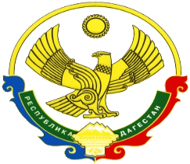
АДМИНИСТРАЦИЯ МУНИЦИПАЛЬНОГО
ОБРАЗОВАНИЯ «БЕЖТИНСКИЙ УЧАСТОК»
368410, Республика Дагестан, Цунтинский район, с. Бежта
т.:(872 2)55-23-01, 55-23-02, ф. 55-23-05, bezhta-mo@mail.ru, admin@bezhta.ru

РЕШЕНИЕ

от «26» июля 2022г. с. Бежта №05

О внесении изменений в бюджете
МО «Бежтинский участок» принятого 14декабря 2021г. № 01

Согласно статьи 24 Устава МО «Бежтинский участок» Собрание депутатов МО «Бежтинский участок» выносит :

Р Е Ш Е Н И Е:

Уменьшить расходы по функциональной классификации :

- Администрации МО «Бежтинский участок » :
001 1101 2410187010 113 -150,0 тыс. рублей.

- Соответственно ,увеличить расходы по функциональной классификации Администрации МО «Бежтинский участок»:

001 0104 8830020000 247 -150,0тыс. рублей;

- МКУ ФО Администрации МО «Бежтинский участок» произвести соответствующие изменения в лимитах бюджетных обязательств .

Председатель Собрания депутатов
МО «Бежтинский участок» Магомедов А.П.

